МДОУ «ЦРР д/с № 97»

Проект в группе раннего возраста
«Что такое Новый год?»

Воспитатель: Анисимова Р.Р

Тип проекта: познавательно – развлекательный.
Сроки реализации: краткосрочный
Участники проекта: дети группы раннего возраста, родители, воспитатели группы.
Актуальность проекта: Новый год — один из самых удивительных и долгожданных праздников. Предновогодняя суета, украшение дома, подарки под елкой, веселый праздник – все это не сравнится не с одним другим праздником. И, конечно, все ребятишки ждут под новый год чудес. Но дети младшей группы ещё малы, и не знают, что это за праздник – Новый год, кто приходит на праздник, кто дарит подарки, и как готовятся к новогоднему празднику. Поэтому я решила в группе реализовать проект «Что такое Новый год?». Реализация данного проекта позволит познакомить детей с историей праздника, о традиции новогодней ели, а также максимально привлечь внимание родителей к проблеме украшения группы к новогодним праздникам.
Цель: познакомить детей с праздником - Новый год и его традициями.

Задачи:
Формировать элементарные представления о ёлке, её внешнем виде и пользе.
Познакомить с главными персонажами праздника - Дедушкой Морозом и Снегурочкой.
Способствовать развитию воображения, внимания, памяти и речи детей.
Привлечение родителей к участию в жизни детского сада и группы, в частности.
Продукт совместной деятельности:
1. Новогоднее оформление группы (ёлочка, окна, новогодние атрибуты), (Приложение №1)
2. Консультация для родителей «Новый год - семейный праздник» (Приложение 2)
3. Новогодний праздник «Снежная гостья»
Ожидаемые результаты: созданы новогоднее настроение, предчувствие праздника
созданы условия, способствующие развитию познавательного интереса к новогоднему празднику, расширению кругозора детей;
Этапы реализации проекта:
1-й этап: подготовительный
Определение темы проекта.
Формулировка цели и задач проекта.
Ознакомление родителей с целями и задачами проекта в консультативных беседах.
Составление плана работы, подбор наглядно – дидактического материала на тему Новый год, художественной литературы, новогодних песен, физкультминуток, подвижных игр, различных материалов для продуктивной деятельности детей, разработка содержания НОД.
2-й этап: реализация проекта - Проведение мероприятий по плану.
3-й этап: заключительный - Новогодний утренник.

1-й этап проводится воспитателем без участия детей.

2-й этап: План реализации проекта

1-й день:
- Беседа: «Что такое – Новый год».
- Просмотр мультфильма: «Маша и медведь. Раз, два, три, ёлочка гори».
- Дидактические игры: «Укрась елочку», «Укрась варежку», «Собери Елочку».

2-й день:
- Рассказ - беседа об истории возникновения новогодней елки «Что за праздник Новый год?»
- Рассматривание иллюстраций, книг, сюжетных картин о новогоднем празднике.

3-й день:
- Лепка «Украсим елочку шариками»: скатывание шариков круговыми движениями рук, сплющивание шарика пальцем на бумаге.
- Подвижные игры с музыкальным оформлением «Новогодний паровозик»,

4 – й день:
- Беседы: «Как узнать елку?», «Что есть у елки?»
- Дыхательная гимнастика: «Подуй на снежок», «Подуй на снежинку».
- Загадывание загадок о елочке и елочных игрушках

5-й день:
- Пальчиковая игра «Ёлка».
- Чтение художественной литературы: Е. Благинина «Ёлка».
- Подвижные игры: «Снег кружится», «Заморожу»

3-й этап. Заключительный
1. Коллективная работа - Панно «Нарядная ёлочка»
2. Утренник, посвящённый Новому году.
Работа с родителями:
- Предложить учить дома стихи о елке, а также песен к новогоднему празднику.
- Консультации для родителей: «Безопасный Новый год!»
- Участие в конкурсе по украшению окон в группе «Зимняя сказка»

Приложение №1

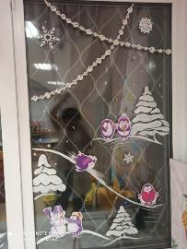
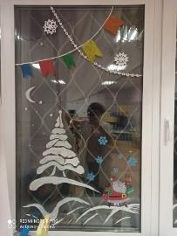
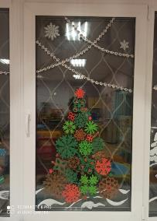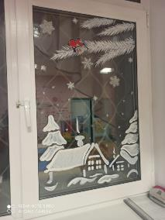
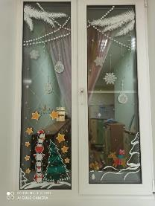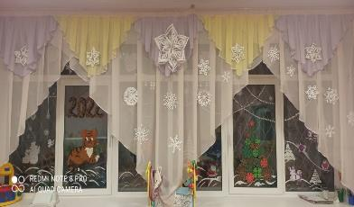
Приложение №2
Консультация для родителей: «Новый год – семейный праздник».
Цель – формирование первичных ценностных представлений о семейном празднике, семейных традициях, обязанностях; сплотить детей и родителей.
В жизни малыша Новый год значит больше, чем в жизни взрослых. У детей остаются ощущения волшебства, ожидания чудес. Эта атмосфера создается семейными традициями, которые будут передаваться из поколения в поколение. Поэтому праздник правильно делать не только для ребенка, а вместе с ним.
Можно совместно вырезать снежинки из салфеток, делать разноцветные бумажные гирлянды-цепочки, шить костюмы, наряжать елку.
Выделите ребенку на елке свой ярус, пусть он сам его нарядит пластиковыми игрушками, самодельными украшениями или мишурой. Попросите малыша собственноручно надеть верхушку на елку (подняв его на руки), включить огоньки электрической гирлянды…
Новый год дает возможность родителям вернуться в собственное детство и создать для своего ребенка сказку, о которой они сами когда-то мечтали. Поставьте в вазу пару натуральных веток елки, чтобы создать соответствующую атмосферу праздника. Пусть в эти дни звучит только приятная новогодняя музыка, а все рассказы и сказки будут посвящены Деду Морозу, Снегурочке.
Разделите с крохой все радости зимних забав: кувыркайтесь в снегу, катайтесь на санках, играйте в снежки, постройте Снежную Бабу, обязательно снабдив её морковным носом и рябиновой улыбкой.
А если вы замерзнете, заберитесь с малышом дома под теплый плед и расскажите ему, как сами встречали Новый год, когда были маленькими.
Советы, как сделать каникулы интересными для себя и детей.
1. Для детей главное, чтобы дни были разнообразными.
2. Больше времени проводите на свежем воздухе.
3. Устройте домашний детский праздник. Соберите друзей, соседей, отрепетируйте представление, нарядитесь в костюмы, поиграйте в сказку, приготовьте простое угощение на разноцветных бумажных тарелочках, чтобы не мыть посуду.
4. Устройте день рождественских подарков. За пару дней до праздника организуйте дома «волшебную мастерскую». Купите книжку с поделками и мастерите вместе с детьми! Делайте витражи, вырезайте фигурки и клейте аппликации.
5. Не смотрите телевизор безостановочно! Заранее отметьте в программе те передачи и фильмы, которые вам понравятся, посмотрите их вместе с детьми, обсудите.
6. Устройте «день вкуснятины». Можно, например, освободить в этот день маму от кухни, а папе с детьми наготовить простых вкусностей. И все вместе пеките печенье, позвольте детям измазаться в муке, в тесте, налепить неровных фигурок. Главное — самостоятельно!
Если Вы прислушаетесь хотя бы к паре советов, то ваши совместные праздники пройдут весело и незабываемо!

Литература
1. Комплексные занятия по программе «От рождения до школы» по д редакцией Н. Е. Вераксы, Т. С. Комаровой, М. А. Васильевой. Первая младшая группа. – Волгоград: Учитель, 2012.
2. Интернет
3. Картотека игр

